Trabalho 01 – Fundamentos de Redes Computadores(FRC)
Alunos:
Lucas Arthur Lermen – 16/0012961
Alexandre Miguel Rodrigues Nunes Pereira – 16/0000840

1 – Sistema operacional usado na construção do sistema

Para a construção do sistema foi usado o Ubuntu 16.04 LTS.

2 – Ambiente de desenvolvimento usado

Linguagem utilizada : C
Compilador utiilizado: GCC version 5.4.0
Editor do texto: VsCode

3 – Como construir a aplicação

Para construir a aplicação, entre na pasta em que está salvo o projeto e execute o seguinte comando:
gcc trabalho1.c -o “nome do arquivo de saída”

4 – Como executar a aplicação

Após construir a aplicação execute o seguinte comando:
./ ‘nome do arquivo de saída” [IP NTP ESCOLHIDO]

5 – Instruções de uso

Passo 1 – Entrar na pasta do projeto, estando no mesmo nível do arquivo “trabalho1.c”

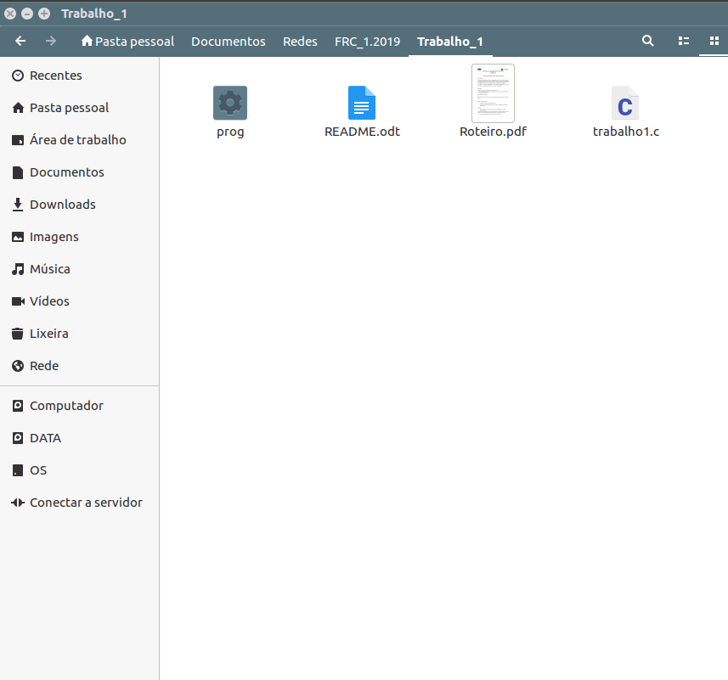

Passo 2 – Identficar o endereço IP de um servidor NTP para realizar a requisição
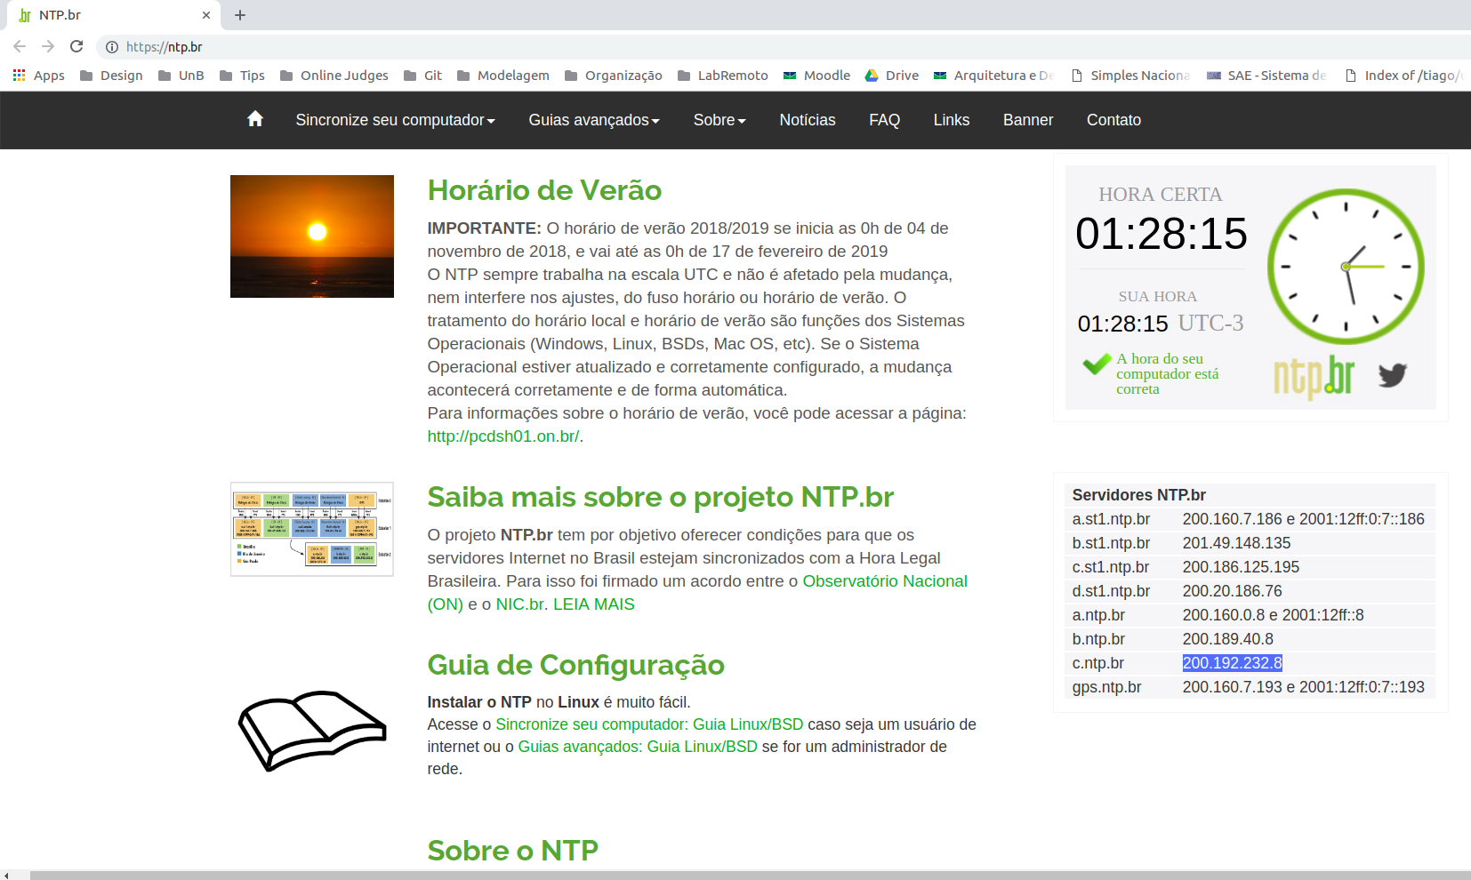

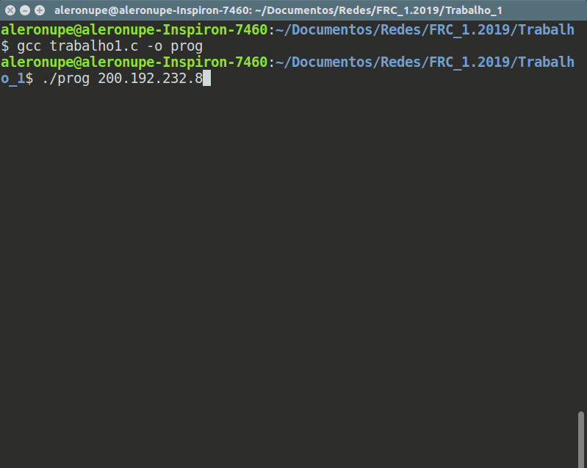
Passo 3 – Compilar o programa com arquivo de saída

Passo 4 – Rodar a aplicação utilizando o IP encontrado como parâmetro na linha de comando

Passo 5 – Analisar as situações de funcionamento, como resultado válido na primeira tentativa
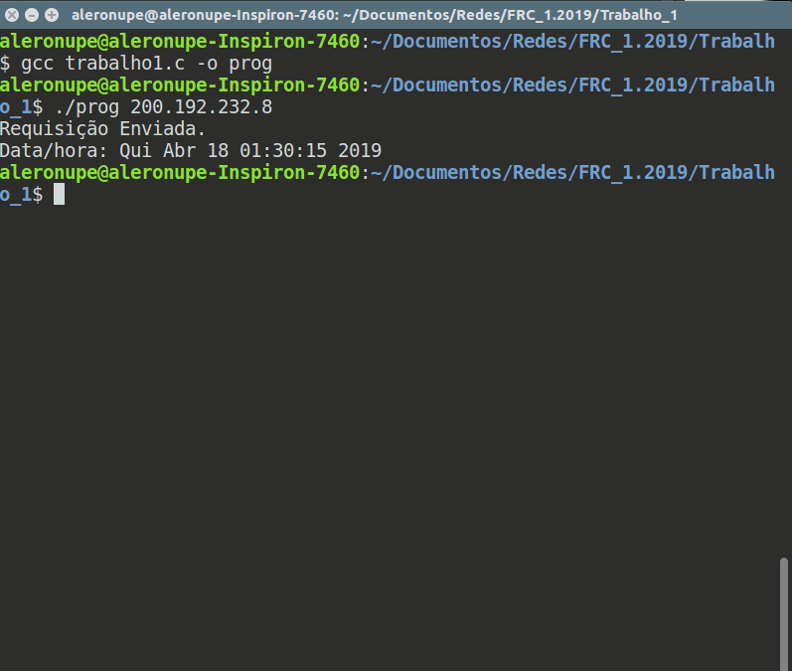
Passo 6 – Aguardar segunda requisição após primeiro time out
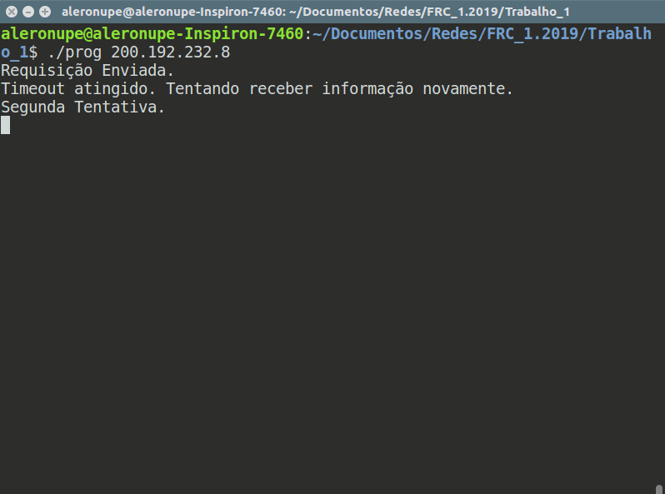

Passo 7 – Realizar requisição novamente no caso de falha após 2 time outs
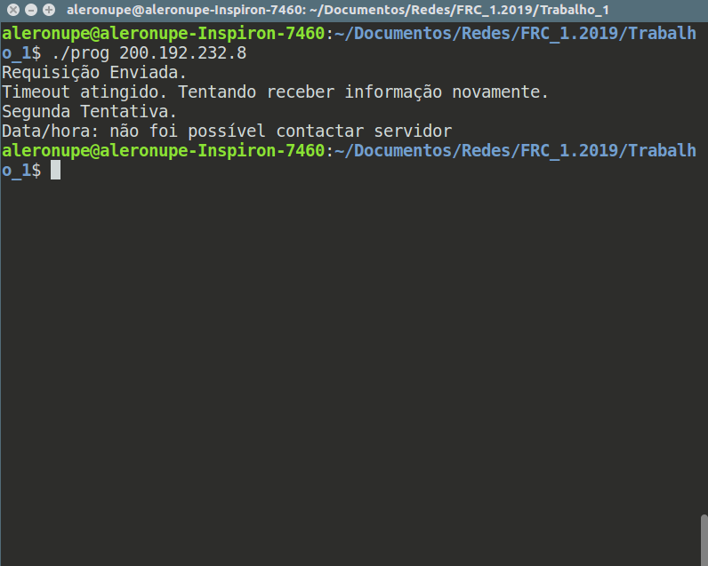

Passo 8 – Aguardar caso sucesso na segunda requisição após primeiro time out

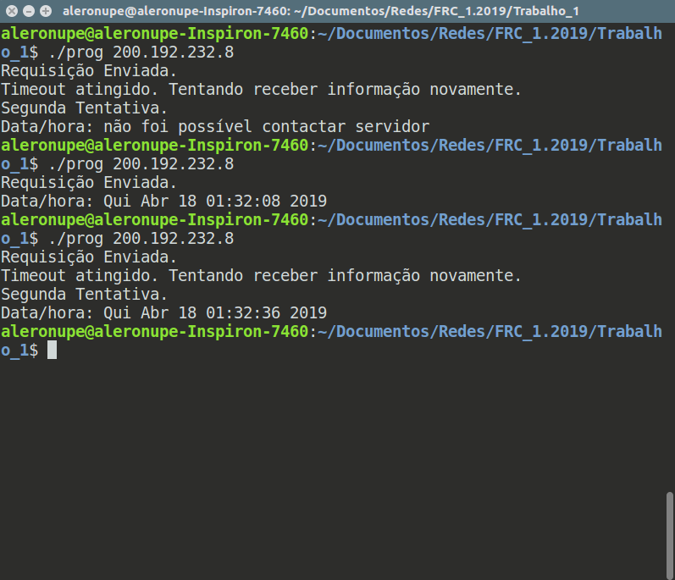

6 – Limitações conhecidas

- Devido ao uso de algumos bibliotecas específicas de sistema, o programa só rodará corretamente nas distribuições do Linux. Não há garantia de funcionamento correto em outros sistemas operacionas.

